**LAPORAN PRAKTIKUM**

**PEMROGRAMAN II**

**MODUL 4**



**PEWARIS/INHERITENCE & DIAGRAM KELAS**

**Oleh:**

**Nizar Ali NIM. 2210817310012**

**PROGRAM STUDI TEKNOLOGI INFORMASI**

**FAKULTAS TEKNIK**

**UNIVERSITAS LAMBUNG MANGKURAT**

**MARET 2022**

# LEMBAR PENGESAHAN

**LAPORAN PRAKTIKUM PEMROGRAMAN II**

**MODUL 4**

Laporan Praktikum Pemrograman II Modul 4: pewaris/inheritence & diagram Kelas disusun sebagai syarat lulus mata kuliah Praktikum Pemrograman I. Laporan Prakitkum ini dikerjakan oleh:

Nama Praktikan : Nizar Ali

NIM : 2210817310012

|  |  |
| --- | --- |
| Menyetujui,  Asisten Praktikum  Muhammad Aulia Akbar  NIM. 2010817210023 | Mengetahui,  Dosen Penanggung Jawab Praktikum  Andreyan Rizky Baskara, S.Kom., M.Kom.  NIP. 19930703 201903 1 011 |

# DAFTAR ISI

LEMBAR PENGESAHAN 2

DAFTAR ISI 3

DAFTAR GAMBAR 4

DAFTAR TABEL 5

SOAL 1 5

A. Source Code 7

B. Output Program 8

C. Pembahasan 8

SOAL 2 9

A. Source Code 11

B. Output Program 12

C. Pembahasan 13

LINK GITHUB 13

# DAFTAR GAMBAR

table jawaban output 1 8

table jawaban output 2 12

# DAFTAR TABEL

source code modul 1 soal 1 7

source code modul 1 soal 2 12

# SOAL 1

1. Diberikan class diagram seperti berikut: (isi program harus sesuai dengan class diagram)

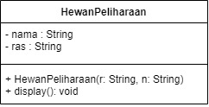

Implementasikan class diagram diatas menjadi program menggunakan Bahasa pemrograman java dengan ketentuan seperti berikut:

1. Inisiasi objek **harus** menggunakan konstruktor.
2. Output ditampilkan **dengan hanya** memanggil method display.
3. Tidak boleh ada fungsi mencetak di class main.

|  |
| --- |
| **Input** |
| Nama Hewan Peliharaan: Leo  Ras: Kucing Anggora |
| **Output** |
| Detail Hewan Peliharaan:  Nama hewan peliharaanku adalah : Leo  Dengan ras : Kucing Anggora |

## Source Code

|  |  |
| --- | --- |
| 1.  2.  4.  5.  6.  7.  8.  9.  10.  11.  12.  13.  14.  15.  16.  17.  18.  19.  20.  21 | public class HewanPeliharaan {  private String nama;  private String ras;  public HewanPeliharaan(String nama, String ras) {  this.nama = nama;  this.ras = ras;  }  public void display() {  System.out.println("Detail Hewan Peliharaan:");  System.out.println("Nama hewan peliharaanku adalah : " + this.nama);  System.out.println("Dengan ras : " + this.ras);  }  }  public class Main {  public static void main(String[] args) {  HewanPeliharaan hewanPeliharaan = new HewanPeliharaan("Leo", "Kucing Anggora");  hewanPeliharaan.display();  }  } |

source code modul 1 soal 1

## Output Program



table jawaban output 1

## Pembahasan

Baris 1: Mendeklarasikan kelas dengan nama HewanPeliharaan.

Baris 2-3: Mendeklarasikan dua variabel instance private (nama dan ras) yang hanya dapat diakses di dalam kelas ini.

Baris 4: Mendefinisikan konstruktor kelas HewanPeliharaan yang menerima dua parameter (nama dan ras).

Baris 5-6: Menginisialisasi variabel instance nama dan ras dengan nilai yang diterima dari parameter konstruktor.

Baris 7: Mendeklarasikan metode display() yang tidak mengembalikan nilai (void).

# SOAL 2

1. Diberikan class diagram seperti berikut:

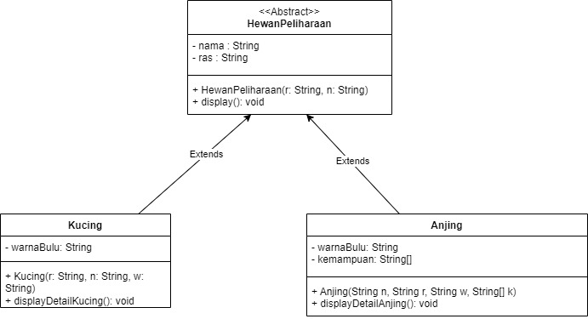

Implementasikan class diagram diatas menjadi program menggunakan Bahasa pemrograman java dengan ketentuan seperti berikut:

1. Inisiasi objek harus menggunakan konstruktor.
2. Isi baris program harus sesuai dengan apa yang digambarkan di dalam kelas diagram.
3. Menampilkan detail dari class Kucing maupun Anjing harus melalui method yang ada, tidak boleh menggunakan fungsi cetak dari java
4. Isi detail dari class Kucing dan Anjing harus memanggil method display pada parent class terlebih dahulu.

|  |
| --- |
| **Input** |
| Pilih jenis hewan yang ingin diinputkan:  1 = Kucing  2 = Anjing  Masukkan pilihan: 1  Nama hewan peliharaan: lolo  Ras: Anggora  Warna Bulu: abu-abu |
| **Output** |
| Detail Hewan Peliharaan:  Nama hewan peliharaanku adalah : lolo  Dengan ras : Anggora  Memiliki warna bulu : abu-abu |
| **Input** |
| Pilih jenis hewan yang ingin diinputkan:  1 = Kucing  2 = Anjing  Masukkan pilihan: 2  Nama hewan peliharaan: andi  Ras: cihuahua  Warna Bulu: putih  Kemampuan : berenang, berjabat tangan, melompat |
| **Output** |
| Detail Hewan Peliharaan:  Nama hewan peliharaanku adalah : andi  Dengan ras : cihuahua  Memiliki warna bulu : putih  Memiliki kemampuan : berenang berjabat tangan melompat |

## A. Source Code

|  |  |
| --- | --- |
| 1.  2.  3.  4.  5.  6.  7.  8.  9.  10.  11.  12.  13.  14.  15.  16.  17.  18.  19.  20.  21.  22.  23.  24.  25.  26.  27.  28.  29.  30.  31.  32.  33.  34.  35.  36.  37.  38.  39.  40.  41.  42.  43.  44.  45.  46.  47. | public abstract class HewanPeliharaan {  protected String nama;  protected String ras;  public HewanPeliharaan(String nama, String ras) {  this.nama = nama;  this.ras = ras;  }  public void display() {  System.out.println("Detail Hewan Peliharaan:");  System.out.println("Nama hewan peliharaanku adalah : " + this.nama);  System.out.println("Dengan ras : " + this.ras);  }  }  public class Kucing extends HewanPeliharaan {  private String warnaBulu;  public Kucing(String nama, String ras, String warnaBulu) {  super(nama, ras);  this.warnaBulu = warnaBulu;  }  @Override  public void display() {  super.display();  System.out.println("Memiliki warna bulu : " + this.warnaBulu);  }  }  public class Anjing extends HewanPeliharaan {  private String kemampuan;  public Anjing(String nama, String ras, String kemampuan) {  super(nama, ras);  this.kemampuan = kemampuan;  }  @Override  public void display() {  super.display();  System.out.println("Memiliki kemampuan : " + this.kemampuan);  }  }  public class Main {  public static void main(String[] args) {  // Untuk memilih jenis hewan, Anda bisa menggunakan input scanner  // Misalnya, jika pengguna memilih 1 (Kucing)  Kucing kucing = new Kucing("lolo", "Anggora", "abu-abu");  kucing.display();  // Jika pengguna memilih 2 (Anjing)  Anjing anjing = new Anjing("andi", "cihuahua", "berenang, berjabat tangan, melompat");  anjing.display();  }  } |

source code modul 1 soal 2

## Output Program

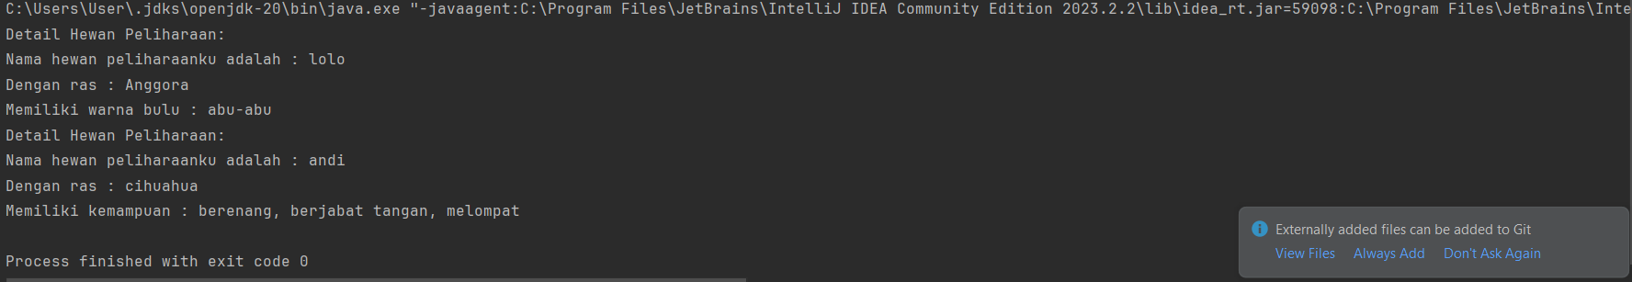

table jawaban output 2

## Pembahasan

Baris 1-2: Mendeklarasikan kelas abstrak HewanPeliharaan dengan dua variabel instance dilindungi (nama dan ras).

Baris 4-8: Membuat konstruktor untuk inisialisasi nama dan ras pada objek yang dibuat dari kelas ini.

Baris 10-16: Membuat metode display yang mencetak detail hewan peliharaan ke konsol.

Baris 1-8: Mendeklarasikan kelas Kucing yang merupakan turunan dari HewanPeliharaan dengan menambahkan variabel instance warnaBulu.

Baris 10-16: Membuat konstruktor yang memanggil konstruktor kelas induk (HewanPeliharaan) dan menginisialisasi warnaBulu.

Baris 18-24: Mendefinisikan metode display yang mencetak detail kucing ke konsol, termasuk warna bulu.

Baris 1-8: Mendeklarasikan kelas Anjing yang merupakan turunan dari HewanPeliharaan dengan menambahkan variabel instance kemampuan.

Baris 10-16: Membuat konstruktor yang memanggil konstruktor kelas induk (HewanPeliharaan) dan menginisialisasi kemampuan.

Baris 18-24: Mendefinisikan metode display yang mencetak detail anjing ke konsol,

Baris 3-6: Membuat objek kucing dari kelas Kucing dengan nilai tertentu, dan memanggil metode display untuk mencetak detail kucing ke konsol.

Baris 8-11: Membuat objek anjing dari kelas Anjing dengan nilai tertentu, dan memanggil metode display untuk mencetak detail anjing ke konsol.

## LINK GITHUB

<https://github.com/Nizarali11/pemograman-2-modul-1/tree/main>